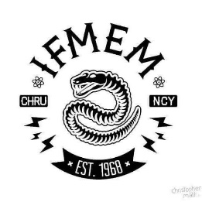

Inscription soirée d’intégration Manips Radio

Le 11 Octobre 2019 à partir de 20h au Fort Pélissier de Bainville sur Madon

*Le tarif comprend l’accès à la soirée, aux boissons (avec ou sans alcool), 1 burger par personne, possibilité de dormir sur place (prendre un sac de couchage)

NOM/Prénom | Normal adhérent | Normal non adhérent | Sam adhérent | Sam non adhérent | Prix
TOTAL : ……..

Paiement :
- Espèce
- Chèque à l’ordre de l’Association des étudiant Manipulateur
- Par virement bancaire (1 RIB vous sera envoyé)

→ à renvoyer à : adem.ifmem54@gmail.com

